**INSTITUTO POLITÉCNICO NACIONAL**

**UNIDAD PROFESIONAL INTERDISCIPLINARIA EN INGENIERÍA Y TECNOLOGÍAS**

**AVANZADAS**

**Asignatura:** Sistemas Operativos en Tiempo Real

**Profesor: M**aza Casas Lamberto

**Grupo:** 3MV9

**Verificación de MaRTE OS**

**Alumno: T**éllez Pérez Luis José

Una imagen de disco puede ser en "crudo", de manera que, literalemte, byte por byte es lo mismo que el cliente ve, y siempre utilizará toda la capacidad del disco duro del disco duro invitado en el host. Este método proporciona la menor sobrecarga de Entrada / Salida, pero puede desperdiciar una gran cantidad de espacio, ya que el espacio no utilizado por el invitado no se puede utilizar en el host.

Por otra parte, la imagen de disco duro puede estar en un formato tal como el de qcow2 el cuál únicamente asigna espacio a el archivo de la imagen cuando el SO invitado está escribiendo en los sectores del disco virtual. La imagen aparece como el tamaño total del sistema operativo huésped, a pesar que puede tomar hasta una cantidad muy pequeña de espacio en el sistema host. El uso de este formato en lugar del "crudo" probablemente afecte el rendimiento.

QEMU proporciona el qemu-img comando para crear imágenes de disco. Por ejemplo, para crear una imagen de 4GB en formato "crudo":

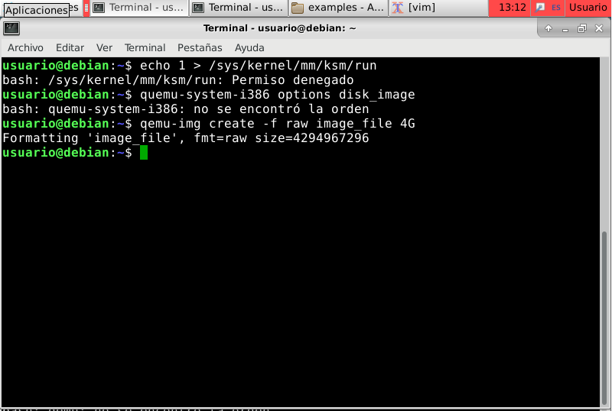

Se puede uiltizar -f qcow2 para crear un disco *qcow2* en su lugar.

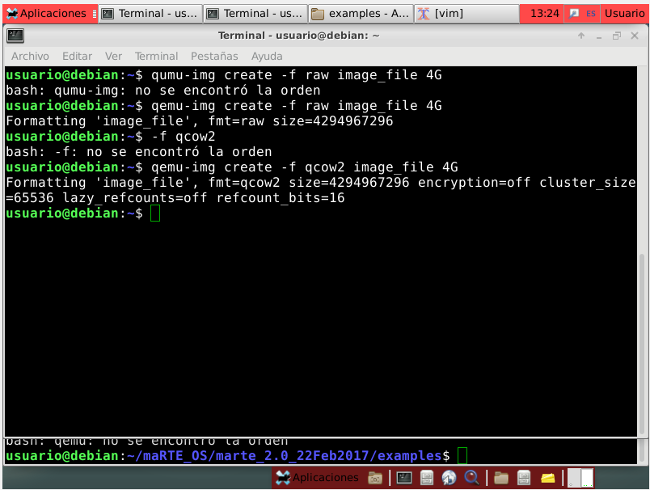

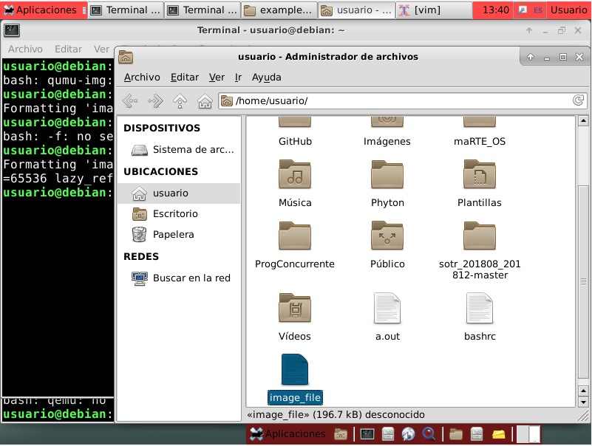

Una vez ejecutados los comandos en la terminal, se procede a corroborar que se hayan ejecutado apropiadamente verificando la creación de la imagen. Dicha imagen se encuentra en la carpeta de HOME. Con dicha imagen se pueden realizar varias modificaciones que se explican a continuación.

**Superposición de imágenes de almacenamiento**

Puede crear una imagen de almacenamiento una vez (la imagen de respaldo) y hacer que QEMU mantenga mutaciones a esta imagen en una imagen de superposición. Esto le permite volver a un estado anterior de esta imagen de almacenamiento. Puede volver a crear una nueva imagen de superposición en el momento en que desea revertir en función de la imagen de respaldo original.

Para crear una imagen de superposición, ingrese el comando:

 $ Qemu-img create -o backing_file = *img1.raw*, backing_fmt = *raw*-f *qcow2 img1.cow*

 $ Qemu-system-i386 *img1.cow*

La imagen de respaldo se dejará intacta y se registrarán mutaciones en este almacenamiento en el archivo de imagen de superposición.

# Conclusiones

Realizando la verificación del funcionamiento de qemu pudimos verificar que se ejecutan comandos sin la necesidad de mostrar algo en pantallas externas de compiladores. Se recurrió a comandos que se pueden ejecutar sobre terminales para la creación de archivos que posteriormente pueden ser modificados para montar imágenes lo que se desee y poder compartirse en otras máquinas para una posterior ejecución.